**安卓大作业设计草案**

**项目名称:** 神奇海螺

**项目概述:** 1.闹钟应用 2.基于人物所在地点, 自动提醒已经设定好的事务

**项目实现过程:**

1. 点击app图标,打开app,显示主页面的所有事务
2. 点击右下角添加事务按钮, 进入地图界面
3. 点击地图内目标地点, 弹出备忘页面
4. 输入备忘内容, 点击确认, 将备忘存储到主页面
5. 人物到达目标地点时, 响铃提醒该地点存储的备忘内容

**界面设计稿:**

主页面 地图页面 事务详细

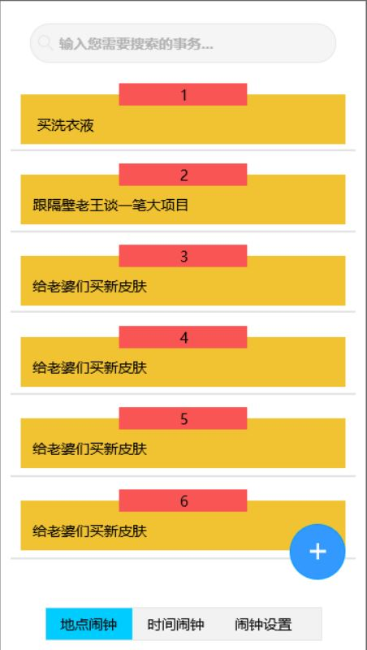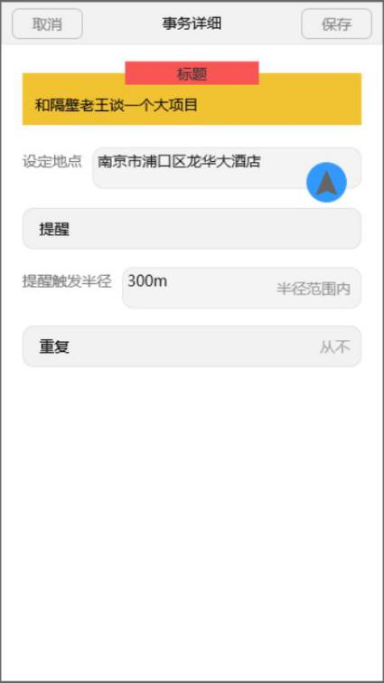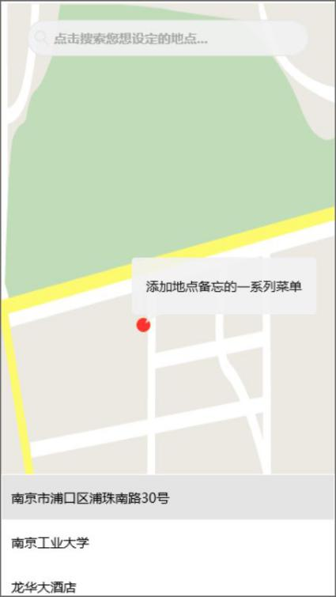

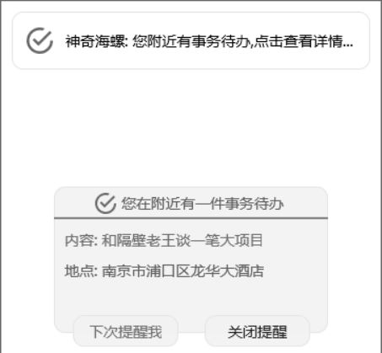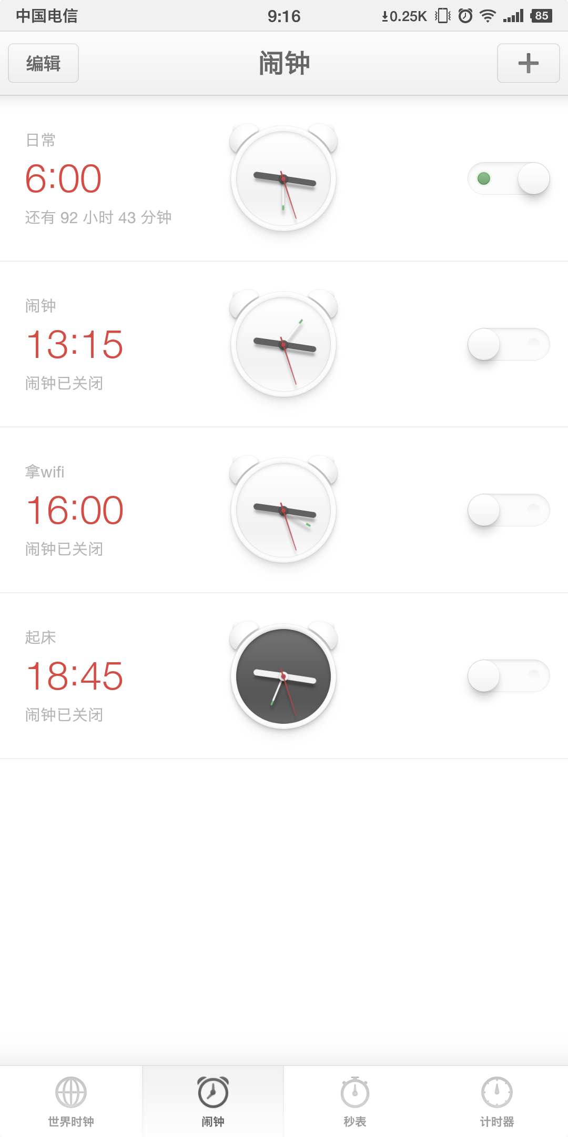时间闹钟页面 弹窗提醒